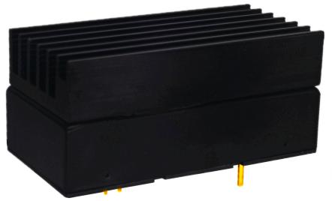  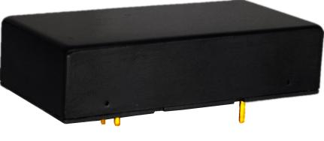 |  |  |  | 产品特点
 |  |  |  | ◆ 宽输入电压范围：4:1
 |  |  |  | ◆ 效率高达89%
 |  |  |  | ◆ 低空载功耗
 |  |  |  | ◆ 外壳工作温度范围：-40℃ to +105℃
 |  |  |  | ◆ 高绝缘电压：输入-输出2100VAC，输入-外壳 2100VAC
 |  |  |  | ◆ 输入欠压保护，输出过流、过压、过温、短路保护
 |  |  |  | ◆ 标准2x1模块（窄脚）
CE认证
MDX30-110S24A是为铁路领域设计的一款高性能电源，额定输入电压110VDC,输出24V/30W，无最小负载要求，宽电压输入43-160VDC,稳压单路输出。高隔离绝缘电压，允许工作温度高达 105℃，具有输入欠压保护、输出过流保护、过压保护、过温保护、短路保护远程遥控及输出电压调节等功能。符合 EN50155 铁路标准，广泛运用于铁路系统及其关联设备中。
选型表
产品型号 | 输入范围  （VDC） | 输出功率  （W） | 输出电压  （VDC） | 输出电流  （A） | 纹波&噪声  （mV） |  | 满载效率(%)  Min/Typ. |  | 备注
MDX30-110S24A | 43-160 | 30 | 24 | 1.25 | 240 |  | 87/89 |  | 标准型正逻辑
MDX30-110S24AH |  |  |  |  |  |  |  |  | 散热器正逻辑
输入特性
项目 | 工作条件 |  |  |  | Min. | Typ. |  | Max. | 单位
最大输入电流 | 43V输入电压，满载输出 |  |  |  | -- | -- |  | 1.5 | A
空载输入电流 | 额定输入电压 |  |  |  | -- | -- |  | 10 | mA
输入冲击电压(1sec. max.) | 超出该范围输入可能会造成永久性的损坏 |  |  |  | -0.7 | -- |  | 185 | VDC
启动电压 |  |  |  |  | -- | -- |  | 43 | VDC
输入欠压保护 | 空载测试，满载测试会提前过流保护 |  |  |  | -- | -- |  | 40 | VDC
遥控脚(CNT) | 正逻辑：CNT悬空或接3.5-15V开机， 接0-1.2V电压关机 |  |  |  |  |  |  |  | 参考电压-VIN

输出特性
项目 | 工作条件 | Min. | Typ. | Max. | 单位
输出电压精度 | 标称输入电压，从 0%-100%的负载 | -- | ±0.2 | ±1.0 | %
线性调节率 | 满载，输入电压从低电压到高电压 | -- | ±0.1 | ±0.2 | %
负载调节率 | 标称输入电压，从10%-100%的负载 | -- | ±0.1 | ±0.2 | %
瞬态恢复时间 | 25%负载阶跃变化(阶跃速率1A/50uS) | -- | 200 | 250 | uS
瞬态响应偏差 | 25%负载阶跃变化(阶跃速率1A/50uS) | -5 | -- | 5 | %
温度漂移系数 | 满载 | -0.02 | -- | +0.02 | %/℃
纹波&噪声 | 20M带宽，外接220uF以上电容测试 | -- | 100 | 240 | mVp-p
输出电压可调节（TRIM） |  | -20 | -- | +10 | %
过温保护 | 产品金属外壳表面最高温度 | 105 | 115 | 125 | ℃
输出过压保护 |  | 125 | -- | 140 | %
输出过流保护 |  | 1.4 | -- | 1.8 | A
输出短路保护 |  | 打嗝式，可持续，自恢复

通用特性
项目 | 工作条件 |  | Min. | Typ. | Max. | 单位
隔离电压 | 输入-输出 | 测试时间 1 分钟，漏电流小于 3mA | -- | -- | 2100 | VAC
隔离电压 | 输入-外壳 | 测试时间 1 分钟，漏电流小于 3mA | -- | -- | 2100 | VAC
隔离电压 | 输出-外壳 | 测试时间 1 分钟，漏电流小于 3mA | -- | -- | 500 | VDC
绝缘电阻 | 输入-输出 | 绝缘电压 500VDC | -- | -- | 100 | MΩ
开关频率 |  |  | -- | 250 | -- | KHz
平均无故障时间 |  |  | -- | -- | 150 | K hours

环境特性
项目 | 工作条件 | Min. | Typ. | Max. | 单位
工作温度 | 见温度降额曲线 | -40 | -- | +105 | ℃
存储湿度 | 无凝结 | 5 | -- | 95 | %RH
存储温度 |  | -40 | -- | +125 | ℃
引脚耐焊接温度 | 焊点距离外壳 1.5mm，焊接时间小于1.5S | -- | -- | +350 | ℃
冷却要求 |  | EN60068-2-1
干热要求 |  | EN60068-2-2
湿热要求 |  | EN60068-2-30
冲击和振动 |  | IEC/EN 61373 车体 1 B 级

EMC特性
EMI | 传导骚扰 | EN50121-3-2 | 150kHz-500kHz 79dBuV
EMI | 传导骚扰 | EN55016-2-1 | 500kHz-30MHz 73dBuV
EMI | 辐射骚扰 | EN50121-3-2 | 30MHz-230MHz 40dBuV/m at 10m
EMI | 辐射骚扰 | EN55016-2-1 | 230MHz-1GHz 47dBuV/m at 10m
EMS | 静电放电 | IEC/EN61000-4-2/GB/T 17626.2-2006 | Contact ±6KV/Air ±8KV | perf. Criteria A
EMS | 辐射抗扰度 | IEC/EN61000-4-3/GB/T 17626.3-2006 | 10V/m | perf. Criteria A
EMS | 脉冲群抗扰度 | IEC/EN61000-4-4/GB/T 17626.4-2008 | ±2kV 5/50ns 5kHz | perf. Criteria A
EMS | 浪涌抗扰度 | IEC/EN61000-4-5/GB/T 17626.5-2008 | line to line ± 1KV（42Ω, 0.5μF） | perf. Criteria A
EMS | 传导骚扰抗扰度 | IEC/EN61000-4-6/GB/T 17626.6-2008 | 0.15MHz-80MHz 10 Vr.m.s | perf. Criteria A

物理特性
外壳材料 | 金属底壳+黑色阻燃材料外壳（UL94-V0）
散热器 | 尺寸50*24.2*10.5mm，重量12g，铝合金材质，阳极氧化黑色
散热冷却方式 | 传导散热或者强制风冷
整机重量 | 标准型30g，散热器型43g

结构尺寸及引脚定义
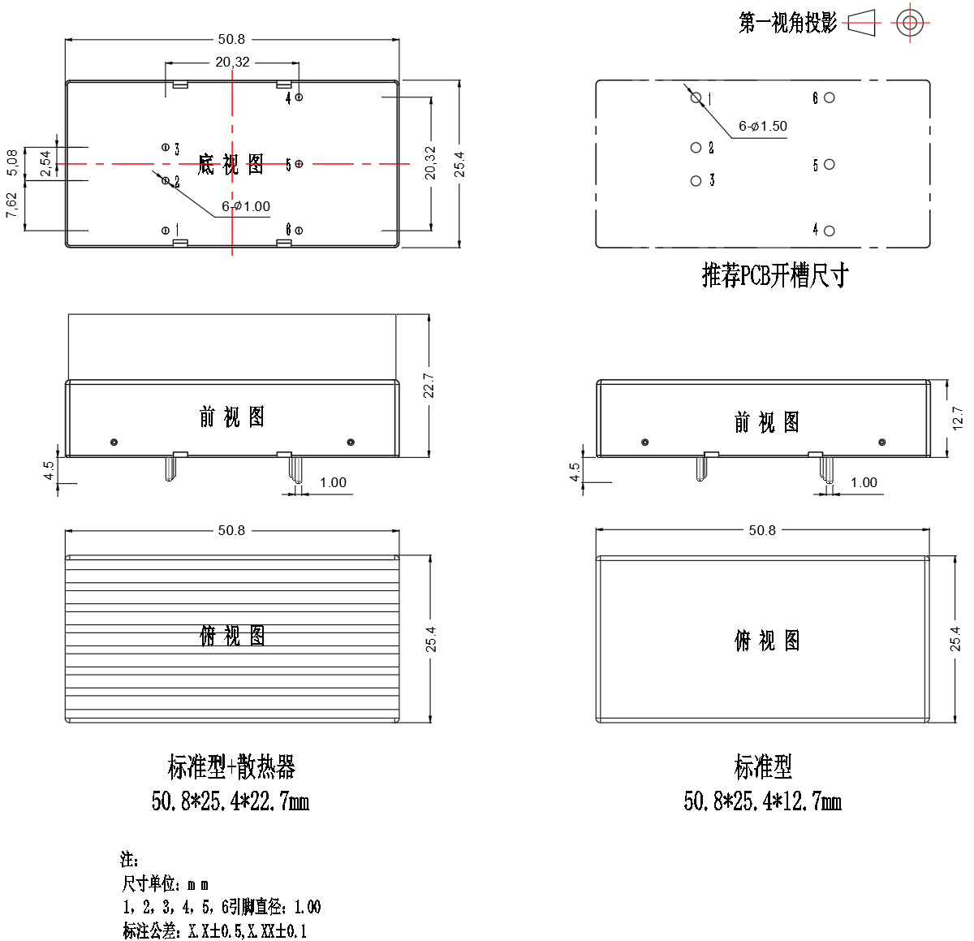
序号 | 1 | 2 | 3 | 4 | 5 | 6
管脚定义 | CNT | Vin- | Vin+ | Vout+ | TRIM | Vout-
功能 | 遥控端 | 输入负极 | 输入正极 | 输出正极 | 输出电压微调 | 输出负极

产品特性曲线
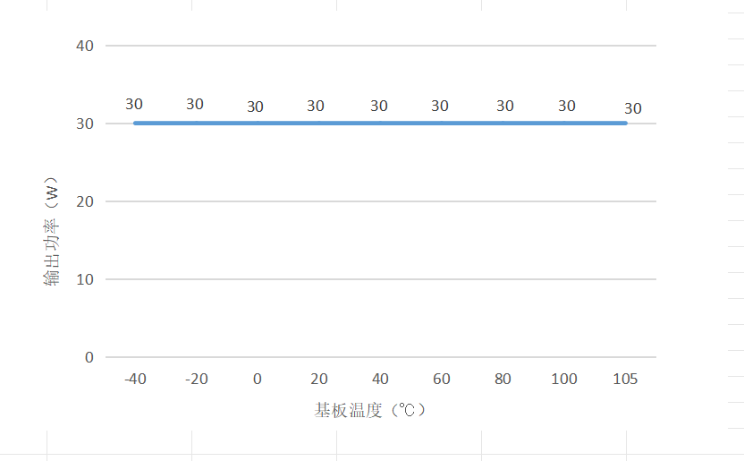 | 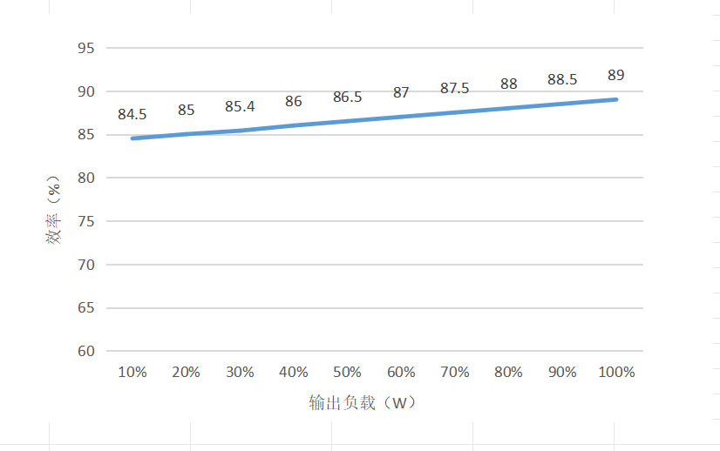
注：
1.温度降额曲线和效率曲线均为典型值测试；
2.温度降额曲线按照我司实验室测试条件进行测试，客户实际使用的环境条件如若不一致，需保证产品铝外壳温度不超 100℃，可在任意额定负载范围内使用。
设计参考
- 纹波&噪声
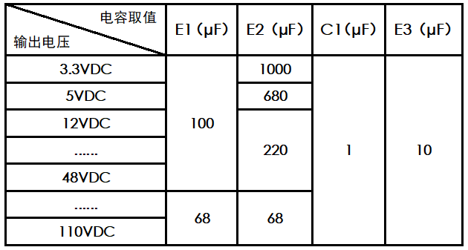
所有该系列的 DC/DC 转换器在出厂前，均是按照下图推荐的测试电路进行测试。
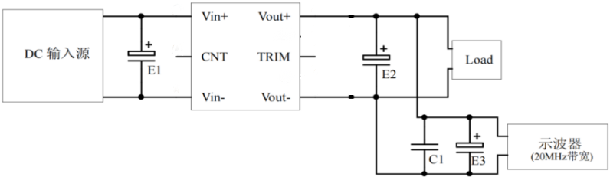

- 推荐应用电路
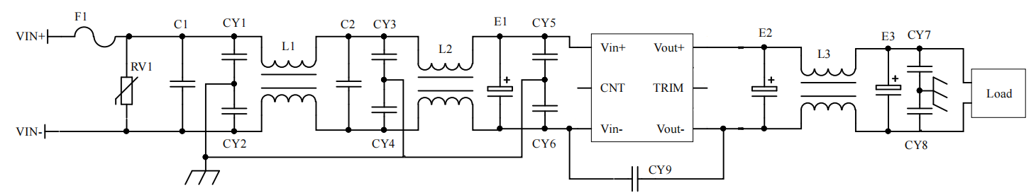
若客户未使用我司推荐电路时，输入端请务必并联一个至少 100 µF 的电解电容，用于抑制输入端可能产生的浪涌电压。

F1 | T2A/250V 保险管
RV1 | 14D 200V 压敏电阻
C1,C2 | 104/250V 聚酯膜电容
CY1,CY2,CY3,CY4,CY5,CY6 | 102/250Vac 安规Y2电容
CY7,CY8 | 103/2KV 瓷片电容
CY9 | 471/250Vac 安规Y1电容
E1 | 100µF/200V 电解电容
E2，E3 | 100µf/35V 电解电容
L1,L2 | 电感量大于2mH，过电流1.5A温升小于25℃
L3 | 电感量大于0.2mH，过电流1.25A温升小于25℃
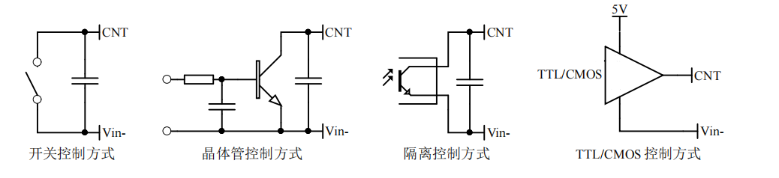
- 遥控端（CNT）控制方式应用推荐

 | - TRIM的使用以及TRIM电阻的计算
 | 输出变化电压△U和电阻关系如下： | 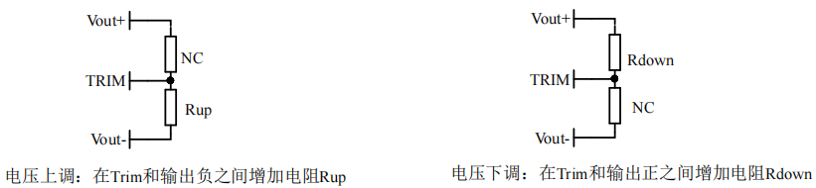
 | 输出变化电压△U和电阻关系如下： |  | Rup=70/△U-5.1（KΩ） | Rdown=28*（21.5-△U）/△U -5.1（KΩ）
- 本产品不支持直接并联升功率使用，若需并联使用，请咨询我司技术人员

其它

1.本产品保修期两年，任何正常使用自然损坏，本公司免费负责修护。使用方法或制造技术错误而导致运作不正常，本公司可以提供有偿服务。
2.我司可提供产品定制及配套的滤波器模块，具体情况可直接与我司技术人员联系。

3.文件更新时间：20260908

